**Vaje iz kazalcev 1**

1. Kakšna je razlika med inicializacijo px=x in px=&x , če je podana deklaracija float x,*px.

*Px = x kazalcu dodeli vrednost x, px = &x pa mu dodeli naslov spremenljivke x.*

1. Kaj se nahaja v pomnilniku, ko se konča del programa:

int x,*px;

x=10;

px=&x;

*px=20; *// vrednost spremenljivke x je 20*

1. Na katero pomnilniško lokacijo kaže kazalec **int *px** po končanem stavku (inicialni naslov je 1000):
   1. px++; // 1004
   2. px+=10; // 1040 🡪 *premika se po 4 naslove naenkrat*

Kaj pa, če kaže na spremenljivke tipa float ali char? *Pri float je isto, pri char pa po 1 neankrat.*

1. Deklariraj spremenljivke tipa int, float in char. Izpiši tabelo:

naslov vrednost ime_spremenljivke

1. Deklariraj polje (tabelo) celih števil, zapolni jo z naključnimi celimi števili; zadnje število naj bo 0. Definiraj kazalec, ki kaže na elemente polja in izpiši vse vrednosti polja in naslov pomnilniške lokacije začetnega elementa polja. Katere naslove imajo ostali elementi polja? Zakaj?

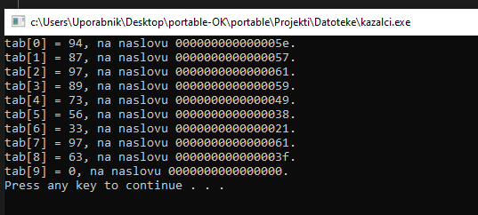

1. Deklariran je kazalec:

float x,*k;

k=&x;

Kaj naredi izraz k+=2 ?

*Premakne se za dve mesti naprej po pomnilniku. Vrednost na naslovu lahko izpišemo, vendar je ne moremo spreminjati.*

1. Deklarirana sta kazalca int *px, *py. Na kateri naslov kaže kazalec po končanem stavku (inicialni naslov *px je 1000, *py je 1004):
   1. px=px+py; *// 2004*
   2. py+=10; *// 1044*
2. Deklarirano je polje

int a[3]={3,2,1}, *pa;

Napiši del programa, ki izpiše elemente polja a.

1. Kaj se izpiše na zaslonu, če je deklarirano polje

char polje[]=” Program je ...“ , *pp;

pp=polje;

pp++;

*pp=0; //isto kot \0‘

puts(polje); //nahaja se v knjižnici cstdio

1. Kaj izpiše naslednji program ( razloži):

#include<iostream>

using namespace std;

int main()

{

char c=’w’;

char *k1**, \*\***k2, ***k3, ****k4;

k1=&c;

k2=&k1;

k3=&k2;

k4=&k3;

cout << ****k4 << endl;

cout << ***k4 <<endl;

return 0;

}

1. Podan je niz

char niz[]=“aaabbbcdef“;

Napiši stavek, ki bo na zaslon izpisal **bcdef .**

1. Napiši program, ki prebere 2 realni števili in ju sešteje s pomočjo kazalcev.
2. Napiši program, ki izpiše manjšega izmed dveh števil (primerjanje izvedi s pomočjo kazalcev).
3. Napiši program, ki s pomočjo kazalcev izpiše tabelo celih števil v obratnem vrstnem redu (od zadnjega elementa proti prvemu).
4. Napiši program, ki izpiše vse kombinacije znakov niza "abc" . Delaj s pomočjo kazalcev.
5. Napiši program, ki s pomočjo kazalca prešteje, koliko samoglasnikov vsebuje prebrani niz znakov.
6. Napiši program, ki v prebrani niz znakov dolžine 20 vstavi znak a na 10. mesto in izpiše novi niz (uporabi kazalce).
7. Napiši program, ki iz prebranega niza znakov dolžine 25 izbriše 5,6 in 7. znak ter izpiše novi niz.
8. Napiši program, ki na 5. mesto prebranega niza znakov dolžine 20 vstavi prebrani niz dolžine 4. Izpiše naj novi niz.